Ako často treba čistiť komín a je nutné volať kominára?
24.10.2016
Majitelia domov musia aspoň raz ročne (v niektorých prípadoch, v závislosti od technického riešenia, aj častejšie) zabezpečiť kontrolu komína. Túto povinnosť im ukladá novela zákona o ochrane pred požiarmi.
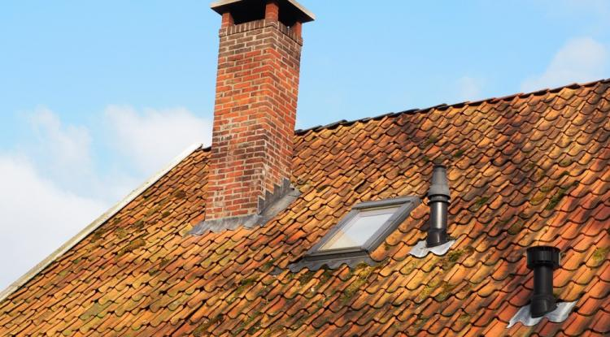
Zdroj: Pixabay/danielverhoef/CC

Zuzana Kollárová
rola: Profi Gazda | počet sledovaní: 0 | registrácia 02.02.2015
Článok bol dodatočne opravený a upresnený. Pôvodná informácia, že podľa novelizovaného zákona môže komíny čistiť a kontrolovať len kominár, sa po opakovanom preverení ukázala byť mylná. Ďakujeme čitateľom za upozornenia.
Komín si teoreticky môžete skontrolovať a vyčistiť sami - zákon priamo neukladá, že to môže urobiť len kominár. Na preplatenie škôd z požiaru spôsobeného poruchou komína však poisťovni nebude stačiť vyhlásenie, že ste si komín vyčistili svojpomocne. Poisťovňa vyžaduje potvrdenie od kominára. Ak ho nepredložíte, škody nemusí preplatiť. Okrem toho riskujete aj pokutu a v najhoršom prípade dokonca trestné stíhanie.
„Okresné riaditeľstvo Hasičského a záchranného zboru môže za priestupok na úseku ochrany pred požiarmi uložiť pokarhanie alebo pokutu do 99 eur fyzickej osobe, ktorá sa dopustí priestupku tým, že nezabezpečí kontrolu, čistenie a odborné preskúšanie komínov,“ informovala Zuzana Farkasová z Hasičského a záchranného zboru.
V pôvodnom návrhu novely zákona o ochrane pred požiarmi bolo jasne uvedené, že komíny musí kontrolovať odborník. Zo schváleného znenia to nakoniec vypadlo. Nevedno, čo k tomu zákonodarcov viedlo, keď aj iný platný zákon (o Komore kominárov Slovenska) jednoznačne uvádza, že kontrolovať a čistiť komíny môže len kominár alebo revízny technik komínov. Každopádne, kto chce mať pokojný spánok, mal by volať kominára v lehotách podľa vyhlášky.

Aké komíny musia prejsť kontrolou?
Na Slovensku je približne osemstotisíc domácností, ktoré majú minimálne jeden komín. Skontrolovať a podľa potreby vyčistiť treba nielen klasické komíny, na ktoré je napojený krb či pec, ale aj komíny, ku ktorým sú pripojené kondenzačné kotly.
„Kominára som nemusela volať. Prišiel sám. Predtým som komín čistila tak, že som doňho pri poslednom kúrení nasypala špeciálny čistiaci prášok. Kominár mi krbový komín vyčistil za desať minút. Vybral z neho vedro sadzí,“ popisuje návštevu kominára v domácnosti Eva, ktorá býva v dome na Záhorí.
Skontroloval jej aj plastový dymovod plynového kondenzačného kotla. Za robotu si vypýtal 19 eur a vydal jej aj potvrdenku o kontrole. Nejde o nepotrebný doklad, bez neho vám žiadna poisťovňa neuhradí plnú sumu poistného plnenia za škody pri požiari.

Prevencia pred vyhorením sadzí
Komíny mohli kontrolovať výlučne len kominári do roku 2006. Potom to zo zákona vypadlo. Ministerstvo vnútra chcelo opätovným zavedením povinnosti kontroly komínov odborníkom aspoň raz za 12 mesiacov účinnejšie predchádzať požiarom. Dôvodom bol dvojnásobný nárast počtu požiarov za posledných desať rokov.
Odborníci hovoria, že riziko požiaru stúpa už keď je na vnútornej stene komína trojmilimetrový nános sadzí. Komíny je potrebné čistiť preto, aby nedochádzalo k vyhoreniu sadzí. Pri ich horení totiž vzniká teplota prevyšujúca tisíc stupňov Celzia, ktorá dokáže komín zapáliť.
V roku 2015 bolo na Slovensku hlásených 10 999 požiarov a z toho 698 zapríčinil nevyhovujúci stav komína.
Medzi hlavné príčiny požiarov rodinných domov patrí technická porucha, opotrebenie vykurovacieho telesa, porušenie dymovodu alebo nesprávne pripojenie spotrebičov a montážne nedostatky. Komíny často nemajú dostatočné odstupy od drevených častí, dokonca bývajú zapustené do hrád povál.
Príčinou požiarov býva aj to, že ľudia nezatvárajú komínové dvierka na povale, nesprávne montujú dymovody, neodborne vypaľujú komíny alebo ich nečistia vôbec. Najviac požiarov má však na svedomí vyhorenie sadzí. Zo všetkých vlaňajších požiarov spôsobených komínom spôsobilo vyhorenie sadzí až 457.

Čo musíte robiť, ak máte v dome komín?
- Zabezpečovať pravidelné čistenie a kontrolu komínov: zabezpečiť odborné preskúšanie komínov osobami s odbornou spôsobilosťou pred pripojením palivového spotrebiča na komín, zámenou lokálneho palivového spotrebiča na ústredný zdroj tepla alebo etážový zdroj tepla, zmenou druhu paliva a po stavebných úpravách na telese komína.
- Dodržiavať technické podmienky a požiadavky na protipožiarnu bezpečnosť
pri inštalácii a prevádzkovaní palivových spotrebičov, elektrotepelných spotrebičov
a zariadení ústredného vykurovania a pri výstavbe a používaní komínov a dymovodov a zabezpečiť označenie komínu štítkom.
- Uchovávať a predkladať kontrolným skupinám obce potvrdenia o vykonaní odborného preskúšania komína.
Prameň: Zákon o ochrane pred požiarmi

Ako často treba kontrolovať a čistiť komín?
Ak sú na komínové teleso pripojené spotrebiče s celkovým tepelným výkonom do 50 kW raz za:
- štyri mesiace, ak sú do komína pripojené spotrebiče na tuhé alebo na kvapalné palivá,
- šesť mesiacov, ak sú do komína pripojené spotrebiče na plynné palivá a ak ide o komín bez vložky,
- dvanásť mesiacov, ak sú do komína pripojené spotrebiče na plynné palivá a ak ide o komín s vložkou.
Ak sú na komínové teleso pripojené spotrebiče s celkovým tepelným výkonom nad 50 kW, raz za:
- dva mesiace, ak sú do komína pripojené spotrebiče na tuhé alebo na kvapalné palivá,
- šesť mesiacov, ak sú do komína pripojené spotrebiče na plynné palivá.
Prameň: Vyhláška o technických podmienkach a požiadavkách na protipožiarnu bezpečnosť

